Главная > Факты > Тайна сада Рёандзи разгадана...

Ученые разгадали загадку знаменитого японского сада камней
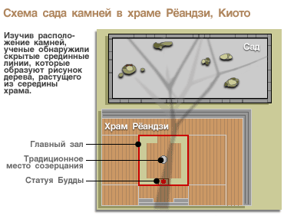
Исследователи из Киотского университета в Японии просчитали принцип создания совершенного дзеновского сада камней. При помощи компьютера они проанализировали один из известнейших садов камней в мире, расположенный в киотском храме Рёандзи. Специалисты пытались выяснить, почему он производит столь умиротворяющее воздействие на сотни тысяч посетителей, приходящих сюда в течение года.
В итоге выяснилось, что на первый взгляд бессистемный микропейзаж из камней и мха на квадрате гравия выложен по очертаниям древесных ветвей. Если посмотреть на этот сад с определенного места, то пустое пространство формирует в подсознании созерцателя образ дерева.
Сад камней в храме Рёандзи был создан в промежутке между XIV и XVI веками неизвестным мастером. Анализа его планировки никто никогда не предлагал. Вместо этого в разное время в камнях видели то аллегорию тигрицы, переплывающей с детенышами море, то китайский иероглиф "сердце".
Команда Киотского университета пропустила изображения минималистского сада через компьютер, чтобы вычислить его симметрию. Стало ясно, что если соединить середины отрезков, соединяющих камни, то появятся очертания ветвей.
Исследователи экспериментировали с произвольными компьютерными моделями сада камней, чтобы понять, производят ли они нужный эффект, однако выяснилось, что они лишь нарушают структуру дерева.
"Нам кажется, что подсознательное восприятие этого рисунка добавляет саду загадочной привлекательности", - утверждают экспериментаторы Герт ван Тондер, Майкл Лайонс и Йошимичи Эхима. Среди ученых все шире распространяется мнение, что научный анализ может выявить неожиданные структурные элементы, скрытые в абстрактных картинах, передает BBC.

http://tsurukamejan.narod.ru/facts/reanji.html

